**实验开放系统操作指南**

**一、进入实验开放系统**

1.系统地址。

<http://211.70.176.112:10081/>

2.登录。

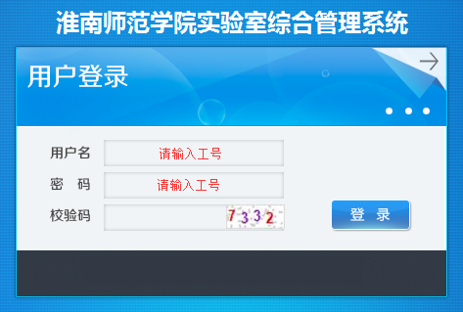

3.选择实验开放子系统。

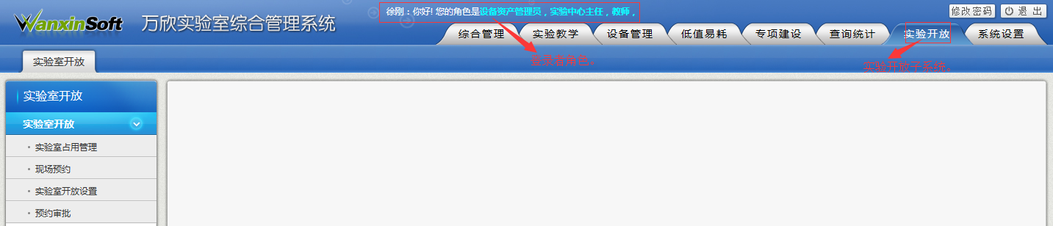

**二、实验室开放设置**（中心主任有此权限）

1.选择实验室开放设置、实验室。

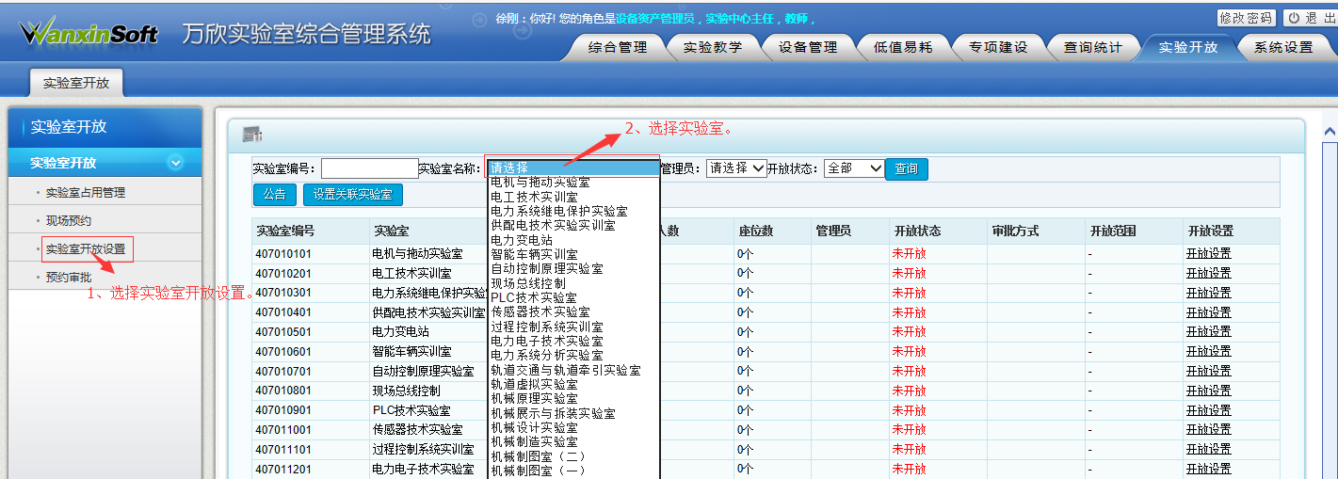

2、点击开放设置。

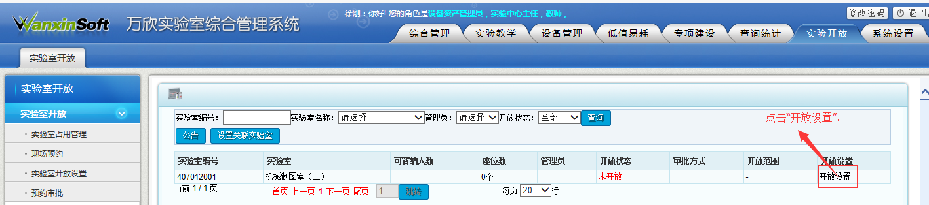

3.实验室开放设置。

（1）总体步骤

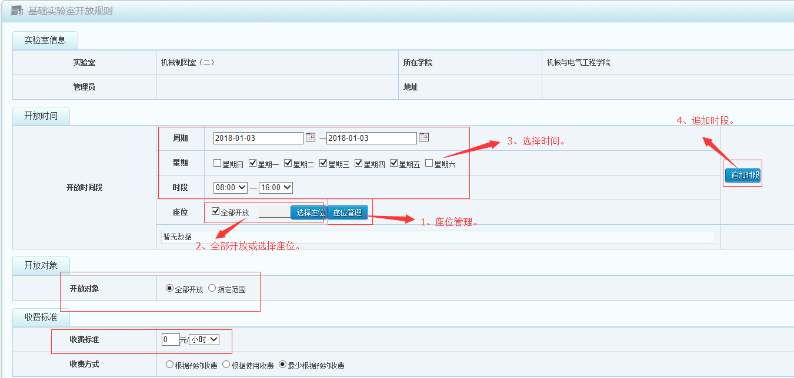

（2）座位管理

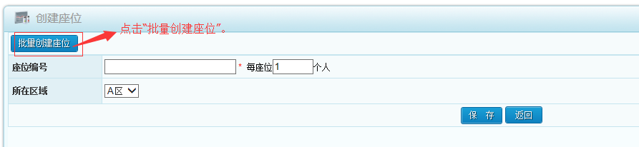

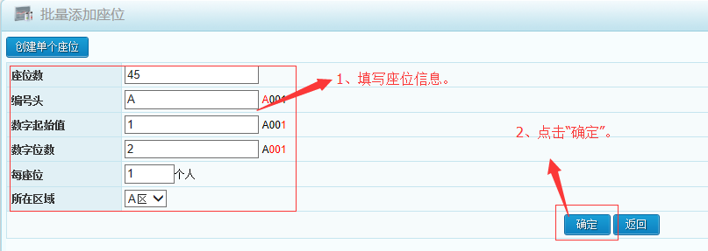

（3）全部开放或选择座位

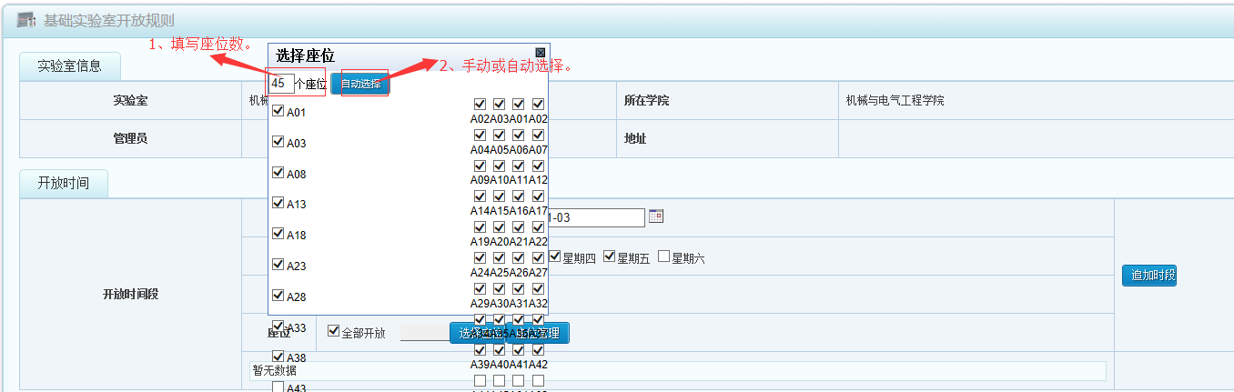

（4）选择时间

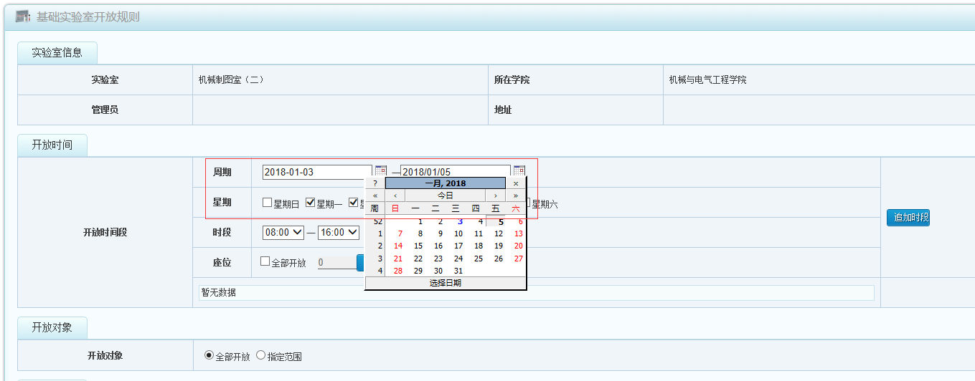

（5）追加时段

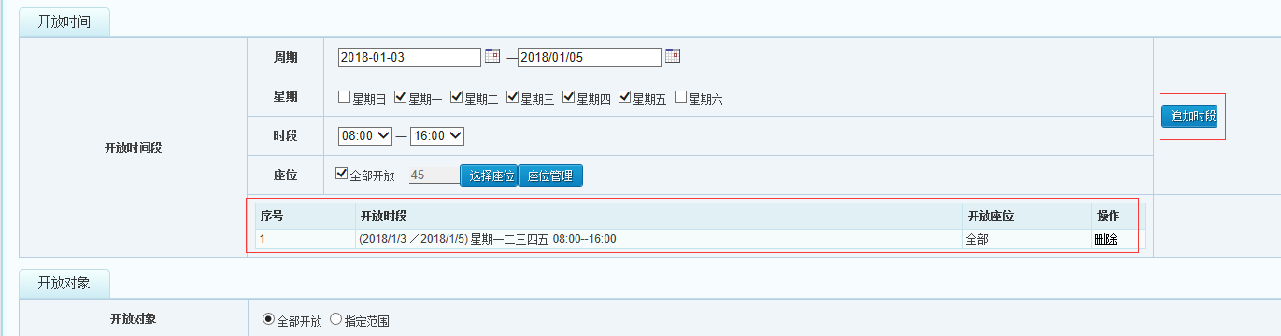

（6）设置开放参数

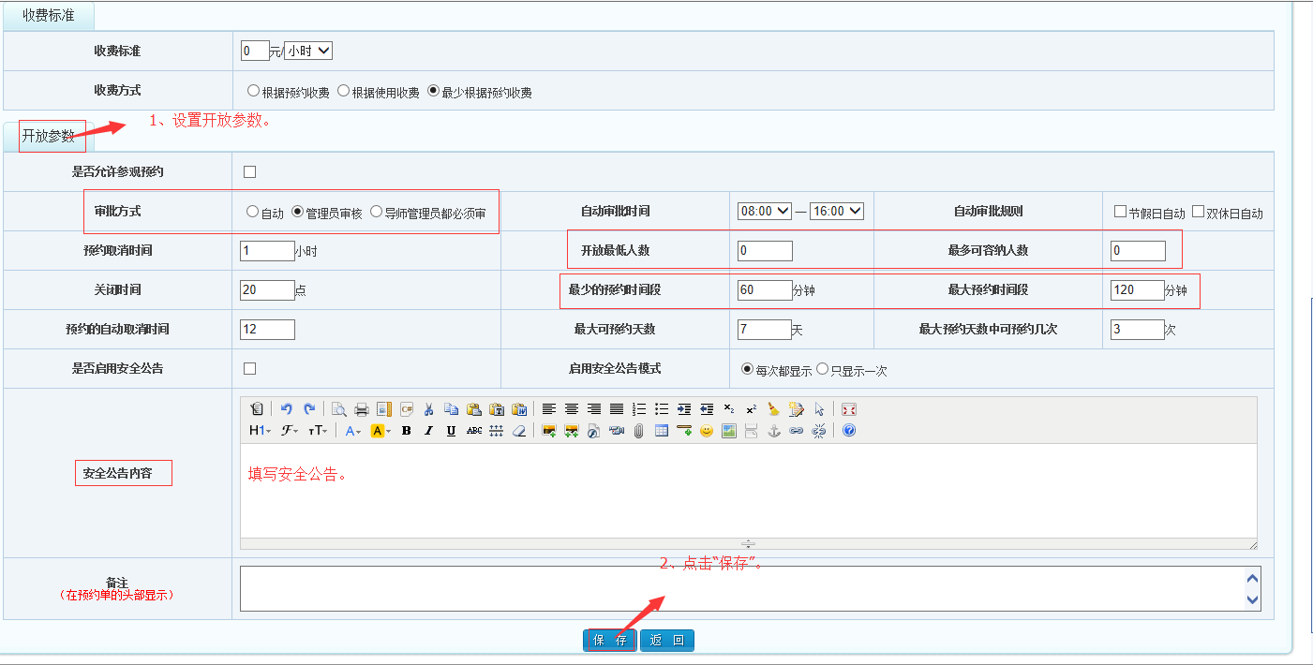

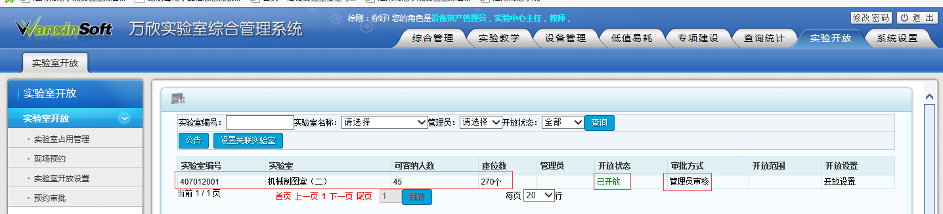

**三、预约**

**方式一：现场预约（中心主任有此权限）**

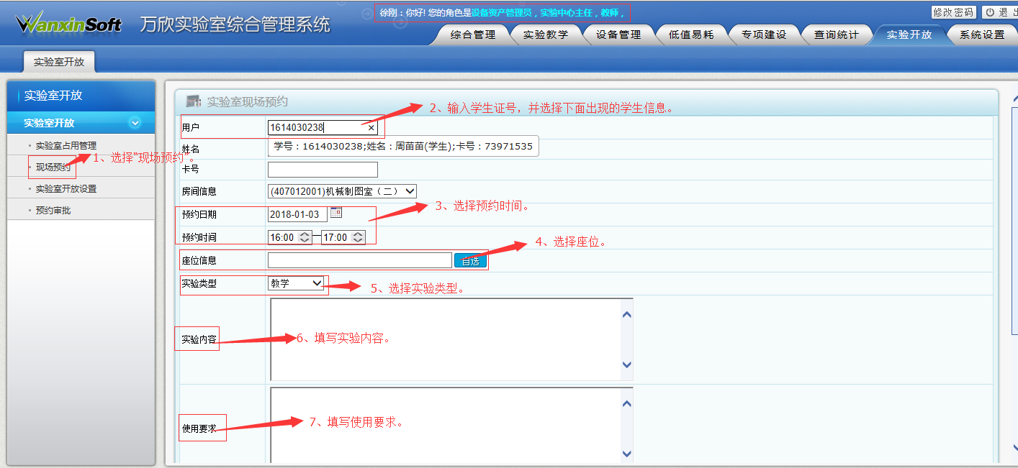

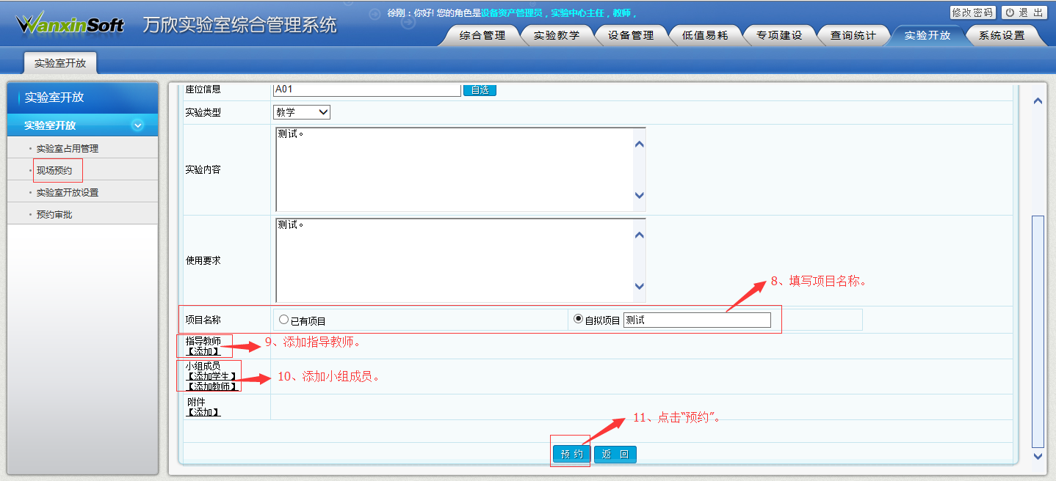

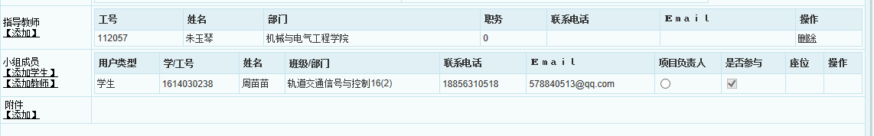

**方式二：前台预约（学生有此权限）**

1、系统地址

<http://211.70.176.112/index.aspx>

2、登录

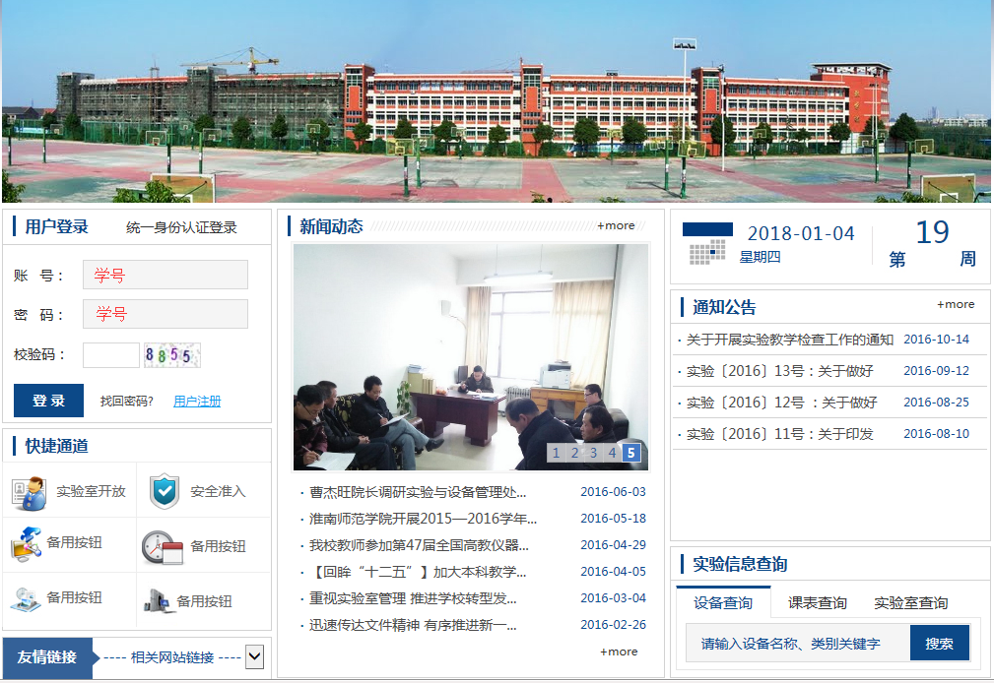

3、选择实验室开放

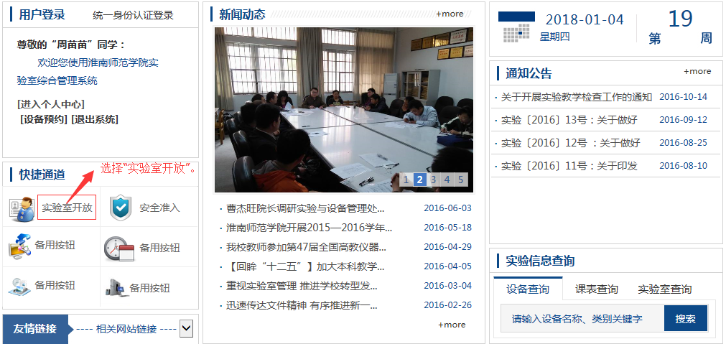

4、点击马上预约详情

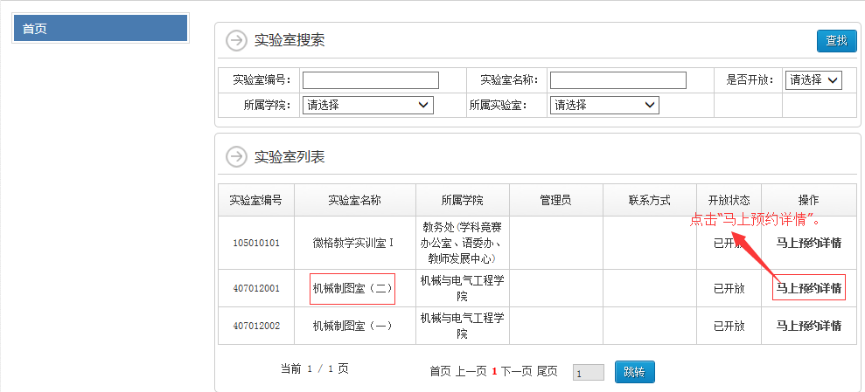

5、点击需要预约的时间

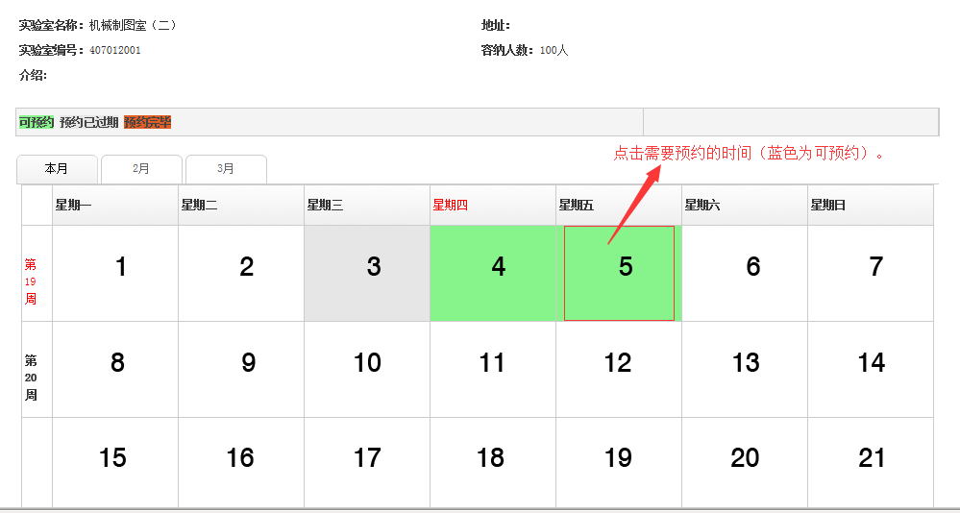

6、填写实验内容等信息。

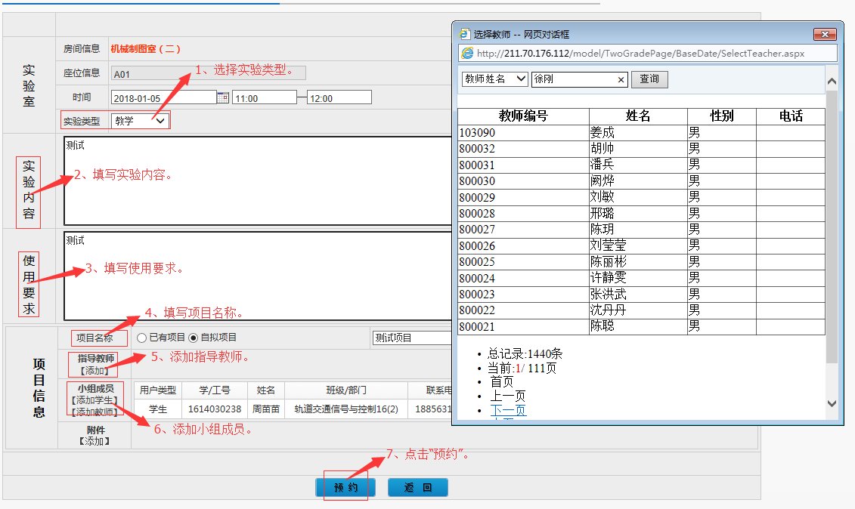

**四、预约审批**（中心主任有此权限）

1、审批

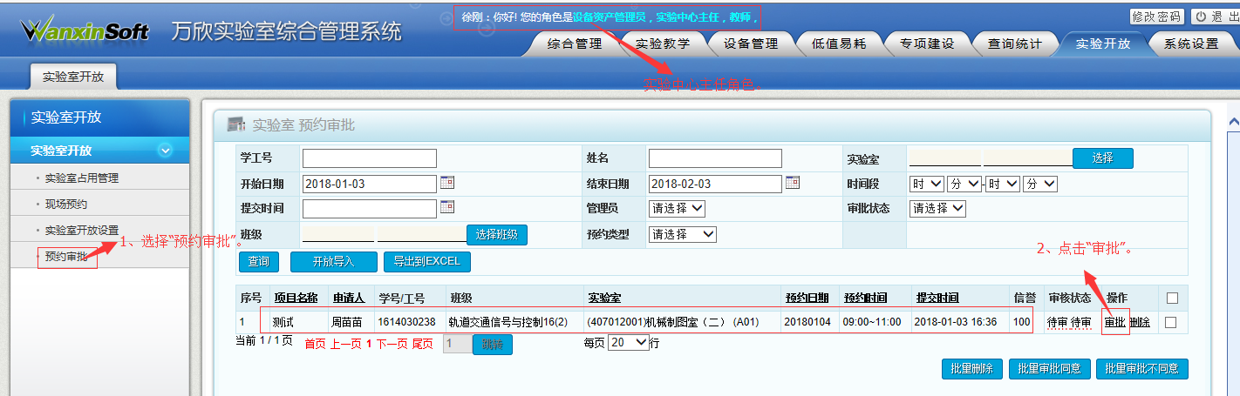

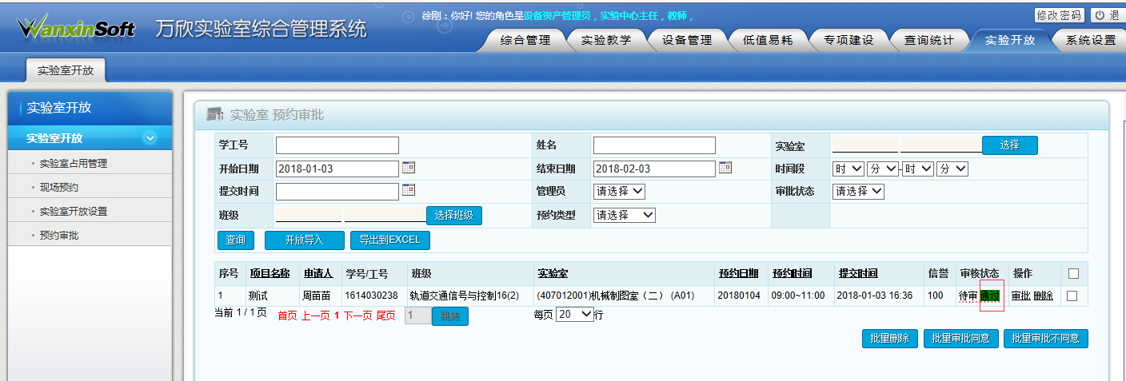

2、导出EXCLE

